**孙店镇召开巩固脱贫攻坚成果业务培训（第二期）**

为更好的开展“大排查、大走访、大提升”，将巩固脱贫攻坚成果与乡村振兴进行更好地衔接。10月9号，孙店镇召开巩固脱贫攻坚成果业务培训（第二期），全体镇干部、扶贫专干、帮扶责任人、第一书记参加培训会。

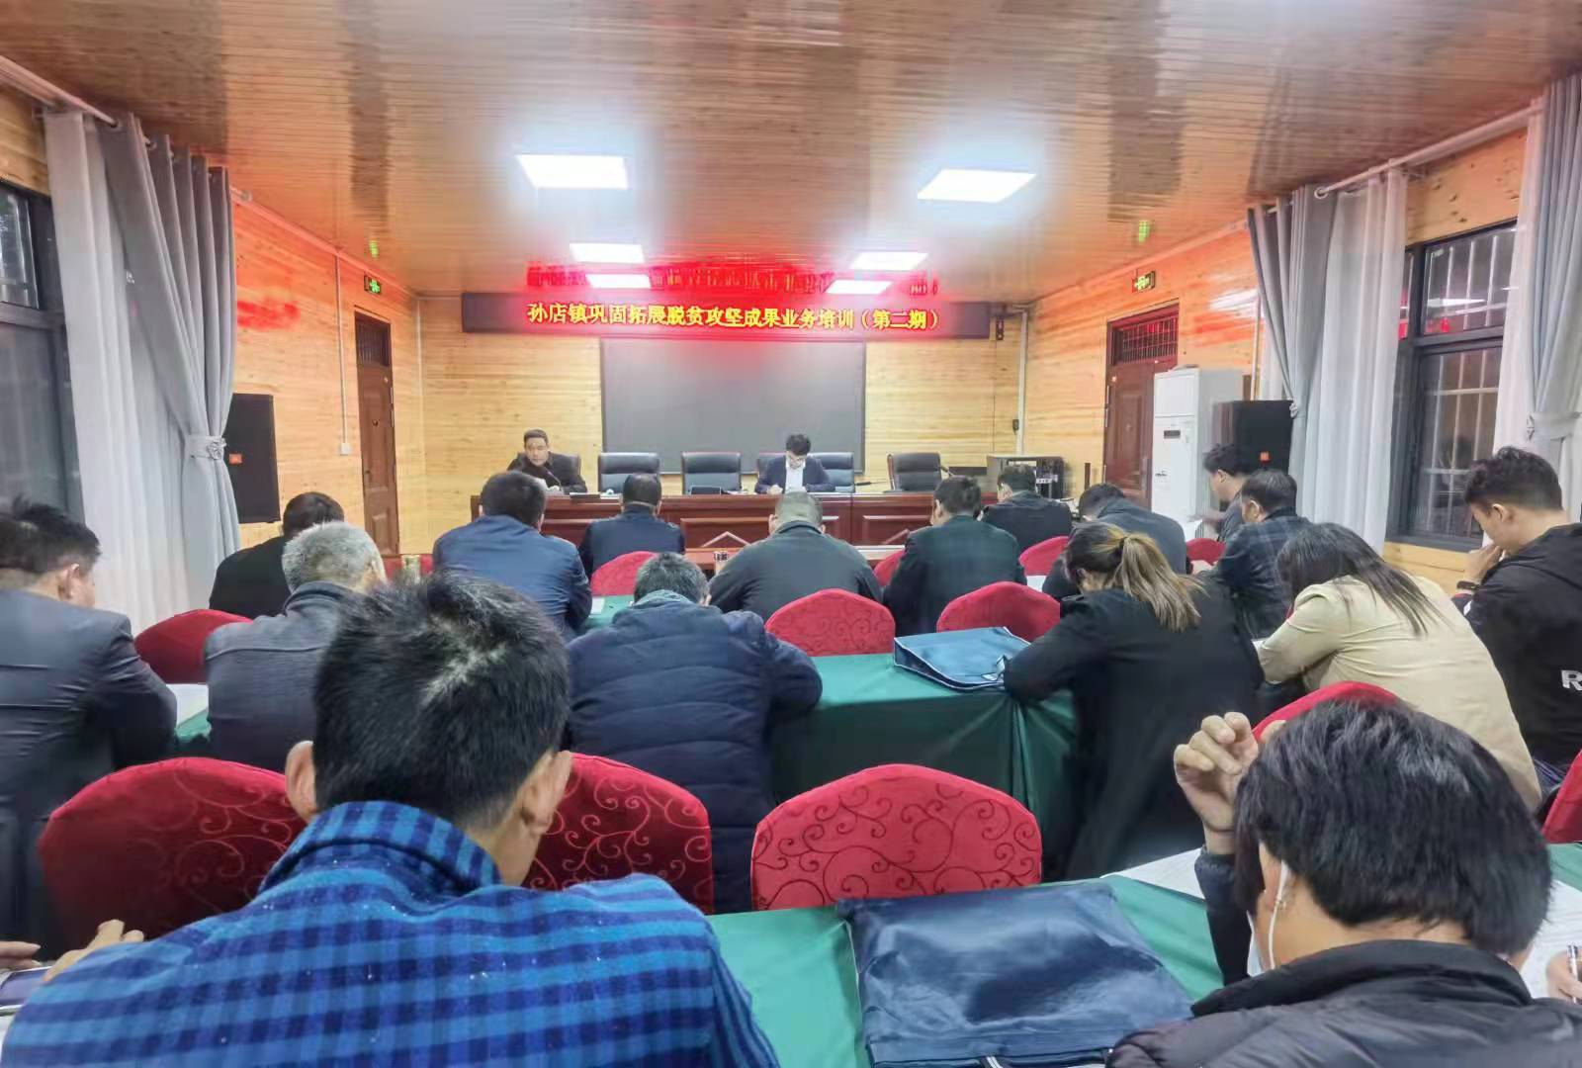

与会人员按时到达会场，并带好书籍资料参加培训，会议期间认真做好笔记，避免走马观花，确保后期能完全消化、用好培训内容。

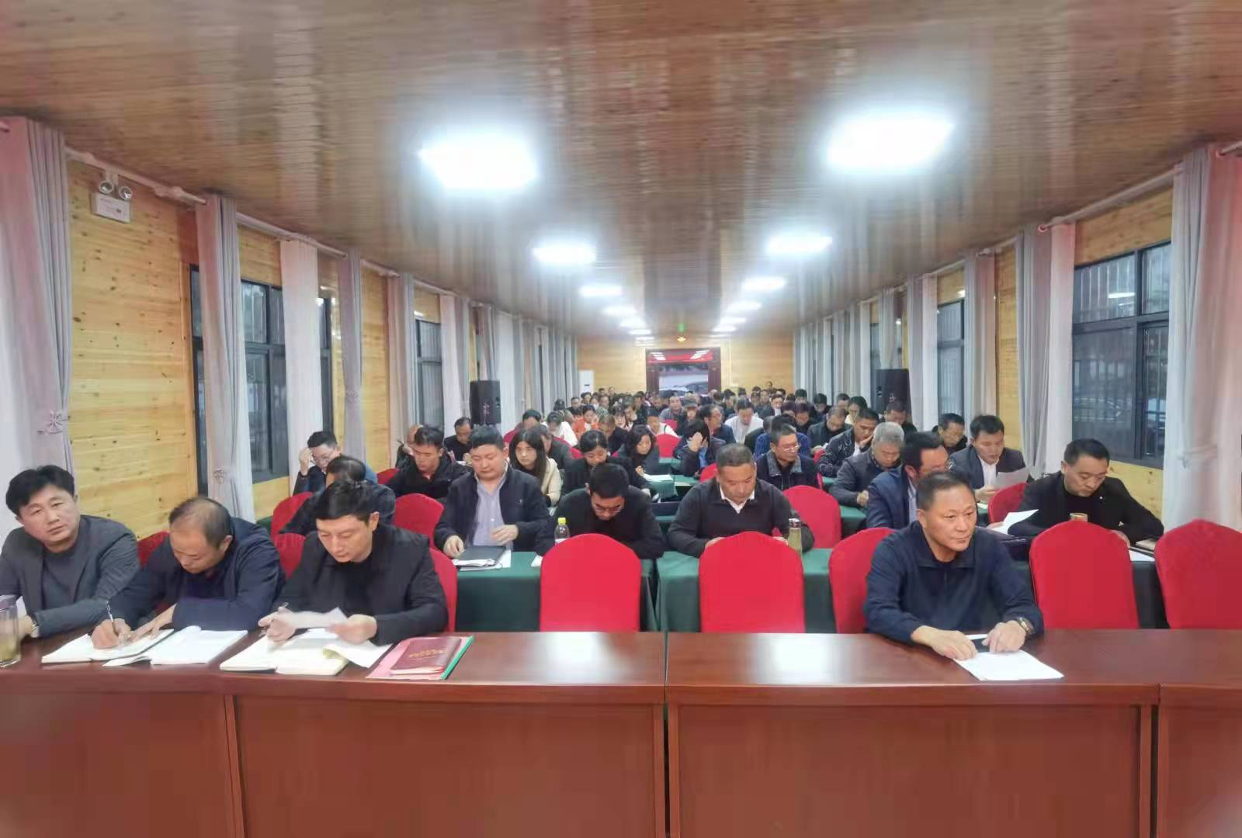

培训会由党委副书记陈建伟主讲，培训期间认真对每项事项进行通俗细致地讲解，确保每位工作人员对培训内容学习透彻、理解透彻，以便更好地开展工作。

(孙店党政办）